Агеенкова, Е.К. Экспертное мнение кандидата психологических наук, доцента кафедры клинической и консультативной психологии Белорусского государственного университета им. М. Танка (Минск) Е.К. Агеенковой / Е.К. Агеенкова. // Уфоком. [Электронный ресурс]. – 2020. – Режим доступа: https://www.ufo-com.net/publications/art-11966-issledovanie-irkutskogo-poltergeista-bani.html. – Дата доступа: 30.09.2020.

Экспертное мнение кандидата психологических наук, доцента кафедры клинической и консультативной психологии Белорусского государственного университета им. М. Танка (Минск) Е. К. Агеенковой.

(текст исследования Н. Томина «Исследование иркутского полтергейста «Бани»» смотри ниже)

При анализе описания явлений полтергейста (ПГ), изученных Н. В. Томиным в г. Иркутске, он делает два важных вывода:

Исследуемый феномен, по мнению Н. В. Томина, представляет собой классический случай «подросткового полтергейста», на что указывает связь аномальных событий с присутствием фокального лица – девочки Кати в возрасте 9 лет, которая в будние дни находилась в квартире у бабушки (Людмилы Петровны), в присутствии которой возникали эти аномальные явления. Случаи ПГ заключались в следующем: 1) неоднократное перемещение «лечебных жуков», которые разводила бабушка в контейнере с землей, на ее голову; 2) «неизвестный невидимка стал бросать землю, по всей видимости, из коробки с жуками, на голову и спину бабушки»; 3) «стали поочередно опрокидываться цветки в горшках, на пол с подоконника были сброшены два больших ящика с рассадой»; 4) со стола Кати исчезли несколько книг, которые потом появились на своем прежнем месте; 5) «в ванной были обнаружены лужи воды» при попытке бабушки их вытереть, она и стоящая рядом девочка были облиты водой; 6) «в ванне сам по себе открылся кран. При этом в ней оказалась пустая пластиковая бутылка, которая стала наполняться водой», и которая при попытке ее взять «выпрыгивала и снова обливала бабушку с внучкой»; 7) «Катя обнаружила, что её тетрадка с домашним заданием была очень сильно намочена»; 8) «в этот день опрокидывался кувшин с водой и чайник, заливая кухню водой»; 9) «полтергейст начал кидаться в Людмилу Петровну ручками и резинками с учебного стола Кати», которая в это время сидела за столом; 10) «в шкафу были обнаружены связанные бантиком Катины колготки», а также «рядом со шкафом, схожим «бантиком» был перевязан шнур утюга».

Н. В. Томин делает вывод, что описываемые явления ПГ могли осуществляться самой девочкой. При этом автор считает, что в случаях ПГ в ее поведении обнаруживаются признаки «одержимости» и состояние «овладения». Данное мнение он обосновывает наличием следующих психофизиологических феноменов, проявлявшихся у Кати: 1) девочка стала вслух беседовать с «новым “другом”» (Бани), ответы которого возникали у нее в голове или во сне, которого она видела как «злого мужчину с красными глазами и страшными белыми зубами» и который, с ее слов, «мог вселяться в её тело и управлять её движениями»; 2) «В моменты проявления «шумного духа» у неё, как правило, поднималась температура, начинала болеть голова, плохо видели глаза, на теле проявлялись покраснения», она «не могла толком кушать, отдыхать», «во время активности Бани у девочки поднималась температура до 40˚, что даже приходилось вызывать скорую помощь», у нее «пропал аппетит, она стала отказываться от еды»; 3) «Бани» накануне сообщил Кате, что устроит им с бабушкой «банный день», который проявился в случаях ПГ, связанных с водой; 4) со слов Кати, в случаях запускания предметов с ее стола в сторону бабушки «кто-то выхватывает у неё авторучку из рук и отбрасывает в сторону бабушки»; 5) ответственность за завязывание бантиком колготок и шнура утюга, со слов Кати, «Бани переложил на некую “маленькую добрую девочку”»; 6) позднее «Бани сменился на неких «девочек», которые стали буквально руководить действиями ребёнка, пытаясь ей диктовать поведение и характер взаимоотношений с бабушкой»; 7) со слов Кати «после окончания всех событий она практически ничего не помнила из произошедшего, в том числе “контакты” с Бани».

При этом, как указывает Н. В. Томин, «последнее дополнительно свидетельствуют о признаках так называемого ʺдемоническогоʺ полтергейста с основными стадиями, проявляемыми в отношении Кати: инфицирование, подавление и непосредственно одержимость, выраженная сужением сознания, избирательной концентрацией на стимулах окружающей среды, состояниями овладения».

Необходимо отметить, что Н. В. Томин провел тщательное исследование событий ПГ, происходящих с девочкой Катей на квартире ее бабушки Людмилы Петровны: описаны отдельные предшествующие события в семье Людмилы Петровны; подробно описаны сами полтергейстные явления и последовательность их возникновения; выделено «фокальное лицо» (девочка Катя), которое, по обоснованному выводу автора, осуществляло полтергейстные действия; опрошена сама Катя на предмет понимания ею данного феномена; описаны ее психические и физиологические состояния в тот период. Проведена даже оценка физических состояний окружающей среды в квартире, где происходили данные явления. Именно на основании проведенных исследований автор сделал вышеотмеченные выводы.

Однако необходимо отметить, что для понимания причин возникновения явлений ПГ в квартире, где периодически совместно проживали бабушка и ее внучка, а также постановки диагноза «одержимость», этих сведений недостаточно. Для более точного понимания психологической природы данного полтергейста необходимо найти ответы на ряд вопросов.

1. Имели ли место проявления ПГ на квартире родителей Кати в тот период, когда она там находилась? Это весьма важные данные, т.к. представленная Н. В. Томиным информация дает основание предполагать, что описанные проявления ПГ являются негативной реакцией девочки или на бабушку, или на ее квартиру, или на изоляцию от родителей и братьев. Описанные феномены ПГ предположительно могут быть проявлением протестной реакции ребенка на нежелательные для нее контакты или изоляцию от желаемых. Появление «Бани» и «девочек» в таком случае может объясняться психологической защитой и рационализацией неприемлемых агрессивных ее действий по отношению к своей бабушке. При этом необходимо обратить внимание на следующее объяснение поведения девочки, данное ею или бабушкой (из отчета это ясно): «Бани сменился на неких «девочек», которые стали буквально руководить действиями ребёнка, пытаясь ей диктовать поведение и характер взаимоотношений с бабушкой». Возникает вопрос, который, к сожалению, исследователь не уточнил: какие именно «взаимоотношения с бабушкой» индуцировались этими нематериальными «субъектами»? Возможно ответ на него как со стороны бабушки, так и девочки помог бы раскрыть суть конфликта, который явился триггером явлений ПГ в данной квартире.

2. Почему полтергейст наблюдался только на квартире бабушки? В исследовании указывается, что на квартире бабушки, где происходили события, девочка находилась только в будние дни, при этом она, похоже, ночевала дома. Возникает ряд вопросов: «Почему она не была дома со своей семьей в тот период?»; «Как она реагировала на отсутствие родителей и своих братьев?»; «Как она реагировала на необходимость проживания именно с бабушкой?»; «Какие у нее сложились взаимоотношения с бабушкой?»; «Каковы были взаимоотношения в семье до размена квартиры»; «Какие события предшествовали началу проявления ПГ на квартире бабушки, и после каких событий они прекратились?». Ответы на эти вопросы моли бы также дать представление о негативной реакции девочки на контакт с бабушкой в квартире последней.

3. Как полтергейстные события описывают и объясняют девочка и ее родители? Из отчета не всегда ясно, с чьих слов (бабушки или девочки) описывались как случаи ПГ, так и особенности поведения и состояния девочки. Характер излагаемого материала указывает на то, что основным информантом являлась бабушка. Однако она могла создавать одностороннюю картину событий и выгодное для нее их толкование. Несомненно, что необходимо было более углубленно поговорить с девочкой, однако эта процедура требует согласия ее родителей и присутствие их, а также психолога или психотерапевта при разговоре. Необходимо было также поговорить с родителями Кати на предмет их понимания происходивших ПГ-явлений на квартире бабушки.

4. Какие соматические расстройства были диагностированы врачами у девочки в период описываемых полтергейстных событий? Из текста отчета не ясно, когда именно в моменты проявления «шумного духа» у Кати «поднималась температура, начинала болеть голова, плохо видели глаза, на теле проявлялись покраснения ˂…˃ Не могла толком кушать, отдыхать». Это было всегда в период с 22 по 26 апреля, когда «произошло порядка 15 полтергейстных эпизодов», или только в начале мая 2013? В отчете также отмечены недомогания Кати с «6 по 11 мая 2013 года» и «начиная с 6 мая», которые заключались в повышении температуры до 40˚, что «даже приходилось вызывать скорую помощь», а также «В этот же период у Кати пропал аппетит, она стала отказываться от еды». Это важная информация, однако в отчете не указано, какое именно расстройство было тогда диагностировано у ребенка. Представленная Н. В. Томиным информация дает основание выдвинуть предположение, что у ребенка развивалось какое-то болезненное соматическое расстройство, сопровождающееся психопатологическими симптомами, которое могло послужить триггером описанных проявлений ПГ и объяснить появление «Бани» и «девочек» галлюцинаторными эффектами. С другой стороны, соматические проявления, наблюдавшиеся у Кати, могли быть вегетативными реакциями на сильный психоэмоциональный стресс.

5. Можно ли объяснить поведение девочки как проявление одержимости? На основания анализа особенностей поведения и состояния девочки в ситуациях ПГ Н. В. Томин обнаружил признаки «одержимости» и состояние «овладения». Однако при этом он не указал, какими именно критериями он пользовался для постановки этого диагноза. В связи с этим необходимо отметить, что в настоящее время в медицинской и научной среде обычно для оценки этих психических состояний используются критерии Международной классификации болезней (МКБ-10). Здесь они классифицируются как психические расстройства «F44.3 Транс и одержимость» и описываются следующим образом: «Расстройства, при которых имеется временная потеря как чувства личностной идентичности, так и полного осознавания окружающего. В некоторых случаях отдельные поступки управляются другой личностью, духом, божеством или “силой”. Внимание и осознавание могут ограничиваться или фокусироваться на одном-двух аспектах из непосредственного окружения и часто наблюдается ограниченный, но повторяющийся набор движений, поз и высказываний».

Несомненно, что часть характерных проявлений этого расстройства можно обнаружить и в поведении девочки Кати во время ПГ-событий, например, якобы навязанные ей действия и особенности взаимоотношений с бабушкой со стороны неких нематериальных субъектов. Однако в МКБ-10 имеется также ряд исключений, когда схожие симптомы не могут быть определяться как психическое расстройство категории «Транс и одержимость», например, «состояния, связанные с острыми или преходящими психотическими расстройствами», когда «состояние транса тесно связано с любым физическим расстройством (таким как височная эпилепсия или черепно-мозговая травма) или интоксикацией психоактивными веществами» и другие патологии. Имеется и еще один существенный момент: «одержимость» – это клинический диагноз. В связи с этим определить наличие этого расстройства у девочки могут только врачи-психиатры. Однако в отчете нет указаний, что ее осматривали специалисты этого профиля. Нет также врачебных данных, объясняющих физические недомогания ребенка, а также сведений о дальнейшем развитии этой ситуации. При этом, как было показано выше, поведение девочки может быть объяснено как поведение вполне нормального ребенка, попавшего в ненормальную для него ситуацию. Если короче, я согласна с мнением Н. В. Томина, который указал в своем отчете, что «в случае полтергейста Бани, “критическая точка” одержимости, вероятно не была достигнута». Могу также добавить, что при отсутствии достаточного количества информации я бы тоже остереглась относить поведение Кати в описанных ПГ-ситуациях к психическому расстройству, характеризуемому как «транс и одержимость». Мне кажется, что в неклинических случаях «навязчивых действий» более уместно использовать такое вполне нейтральное и неклиническое определение как «особое психическое состояние».

6. Какие выводы о природе полтергейста можно сделать на основании сведений о физическом состоянии среды? Весьма интересным, с моей точки зрения, является использование Н. В. Томиным «ряда внешних объективных факторов, в частности уровней геомагнитной активности (аа-индекс)». Автор сослался на ряд авторитетных исследований, в которых отмечается связь «аа-индекса с активностью полтергейста». В настоящее время такие внешние факторы как геомагнитная и солнечная активность рассматриваются как триггеры изменений эмоционального и физического состояния человека. Я могу также сослаться на исследования А.Л. Чижевского, осуществленные в начале прошлого столетия (Чижевский А. Л. Космический пульс жизни. М.: Мысль, 1995. 768 с.). Пожалуй, он первым обнаружил, что массовые движения и в целом «всемирно-исторический процесс» детерминированы деятельностью Солнца. Он вывел закон, гласящий, что «состояние предрасположения к поведению человеческих масс есть функция энергетической деятельности Солнца» (с. 701). Несомненно, нельзя исключать воздействие данных факторов на ПГ-явления, однако его механизм в настоящее время недостаточно изучен.

Я хотела бы отметить, что при всем моем осторожном и критическом отношении к некоторым сторонам исследования иркутского полтергейста «Бани», данный феномен является классическим, как его назвал Н. В. Томин, «подростковым полтергейстом». Мой критический анализ нисколько не умаляет наблюдений и анализа событий, осуществленных Н. В. Томиным. Несомненным достижением его исследований является признание того факта, что, казалось бы, загадочные полтергейстные действия осуществляются не «потусторонними» силами, а вполне реальными людьми (хотя я не отрицаю и физические составляющие этого феномена). Мне хотелось только подчеркнуть, что обнаруженный Н. Томиным «человеческий фактор» в проявлениях полтергейста требует решения новых исследовательских задач с привлечением знаний из области психологии и медицины, а также использование исторических свидетельств о подобных феноменах.

Исследование иркутского полтергейста «Бани»
В период с 11 апреля по 13 мая 2013 года в квартире иркутской пенсионерки имел место довольно опасный полтергейст, который называл себя «Бани». Все аномальные проявления протекали во многом по классическому сценарию с четко узнаваемыми стадиями активности «шумного духа». Была здесь и фаза «предвестников», выраженная в серии поломок бытовых приборов. Довольно точно можно было выделить последующие начальную и среднюю фазы с многократно повторяющимися полтергейстными событиями и стадией активных перемещений. Наличествовало явное фокальное лицо – девятилетняя девочка Катя, в присутствии которой все начинало летать и переворачиваться. При этом стадия активных проявлений «шумного духа» пришлась на серию магнитных бурь и вспышек на Солнце средней тяжести.

Начальные проявления «Бани»
Все аномальные эпизоды происходили в однокомнатной квартире, которая расположена в пятиэтажном панельном доме в одном из районов г. Иркутска. В квартире проживала одинокая пожилая женщина Людмила Петровна (74 года). Раньше здесь жил ее сын с невесткой и двумя детьми (старшему сыну в тот момент было 15 лет, дочери – 9 лет, после переезда родился еще один мальчик). В июле 2012 года, после размена, Людмила Петровна переехала на их квадратные метры, а родственники стали жить неподалеку в более просторной квартире. В будние дни (иногда на выходных) к бабушке приходила ее внучка Катя: утром примерно с 8:00 до 13:00, и после школы ориентировочно с 16:00 до 19:00. Это было связано с тем, что ее родители в это время работали. Практически все аномальные события происходили именно в те часы, когда в гостях у бабушки была Катя.
Первые необъяснимые явления начались примерно 11–12 апреля 2013 года с неожиданного и неоднократного появления множества жуков на голове пенсионерки. При этом женщина действительно у себя на кухне в особом контейнере держала специальных «лечебных жуков», которых она употребляла в пищу с кефиром или водой с целью «оздоровления организма». Появление жуков происходило несколько раз, и всегда их обнаруживала Катя и сообщала бабушке. Последняя посчитала, что именно девочка ей сыпала жуков на голову и отругала ее, хотя Катя все отрицала. Необходимо отметить, что началу основных событий традиционно предшествовала «фаза предвестников», которая была выражена в серии поломок: сломался холодильник, сгорел чайник, разбился будильник и т. д.
С 22 апреля 2013 года полтергейст вошел в активную фазу, началась так называемая «фаза перемещений». В этот день неизвестный невидимка стал бросать землю, по всей видимости, из коробки с жуками, на голову и спину Людмилы Петровны. По ее описанию, попадание земли на тело ощущалось как «микровзрыв», словно кто-то с огромной силой бросил горсть земли. Один раз земля также появилась и на плече Кати. Обсыпания землей повторялись несколько раз. В этот же день стали поочередно опрокидываться цветки в горшках, на пол с подоконника были сброшены два больших ящика с рассадой (рис. 1). Звуков от падения горшков или ящика не было, женщина уже обнаруживала только результат действия. При этом о падении очередного горшка бабушке сообщала Катя.
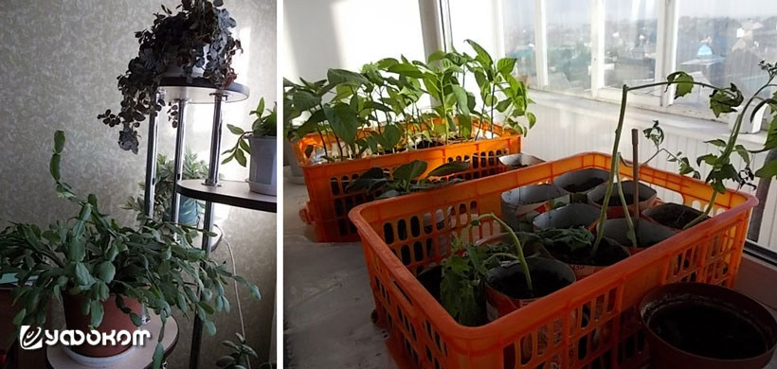
Рис. 1. Горшки с цветами и ящики с рассадой, которые «Бани» сбрасывал на пол.

Появление агрессии и контактов
23 апреля 2013 года «барабашка» похитил несколько книжек с учебного стола Кати, но после настоятельных просьб девочки все же вернул их на место. Именно в этот день, со слов Кати и ее бабушки, девочка стала беседовать с новым «другом». Она обращалась к нему голосом, а он отвечал ей «в голове» или во сне. Катя сообщала, что даже видела Бани как «злого мужчину с красными глазами и страшными белыми зубами» (рис. 2).
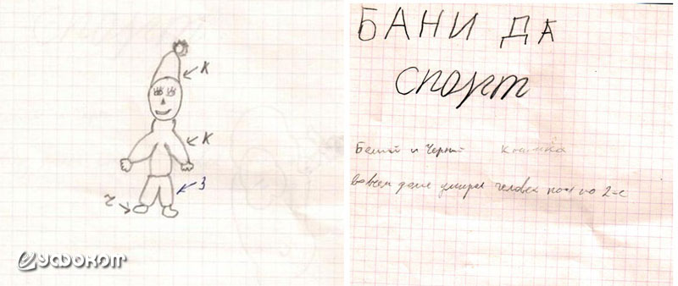
Рис. 2. Рисунок Кати, изображающей полтергейст «Бани» и его имя, которое девочка написала сама на бумаге.

24 апреля новый «друг» Кати сообщил ей, что он устроит им с бабушкой «банный день». И действительно на следующий день «шумный дух» сдержал обещание. В ванной были обнаружены лужи воды, но как только Людмила Петровна начала их вытирать, ее облило водой. Была облита также и Катя, которая находилась рядом. Затем в ванной комнате сам по себе открылся кран. При этом в ней оказалась пустая пластиковая бутылка, которая стала наполняться водой (рис. 3). При попытке взять ее в руки, бутылка выпрыгивала и снова обливала бабушку с внучкой. Только после угроз женщины, что она перекроет стояк, кран сам по себе закрылся и все водные безобразия прекратились. Правда Катя обнаружила, что ее тетрадка с домашним заданием была очень сильно намочена. Из-за этого она даже получила выговор в школе за невыполнение домашней работы. Также в этот день опрокидывался кувшин с водой и чайник, заливая кухню водой.
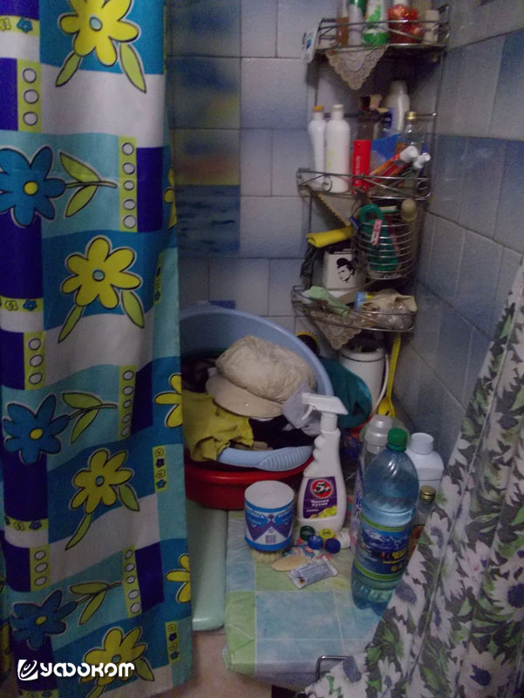
Рис. 3. Бутылка с водой, которая «подпрыгивала» в ванной.

25 апреля полтергейст начал кидаться в Людмилу Петровну ручками и резинками с учебного стола Кати. Девочка при этом сидела за столом и сообщала, что кто-то выхватывает у нее авторучку из рук и отбрасывает в сторону бабушки. В этот же день в шкафу были обнаружены связанные бантиком Катины колготки. Рядом со шкафом схожим «бантиком» был перевязан шнур утюга (рис. 4). При этом ответственность за последние эпизоды Бани переложил на некую «маленькую добрую девочку».
В период с 22 по 26 апреля произошло порядка 15 полтергейстных эпизодов, что может свидетельствовать о развитии активности феномена. Кроме того, в начале мая 2013 года феномен стал оказывать все большее психологическое и физическое воздействие на Катю как очевидное фокального лицо. В моменты проявления «шумного духа» у нее, как правило, поднималась температура, начинала болеть голова, плохо видели глаза, на теле проявлялись покраснения. Катя рассказывала, что иногда Бани мог вселяться в ее тело и управлять ее движениями. Это случалось не только в квартире бабушки, но и в школе, где училась девочка. По мере развития полтергейста Катя все больше и больше психически и физически становилась зависима от незваного «друга». Не могла толком кушать, отдыхать, «злой мужчина» все время находился рядом.
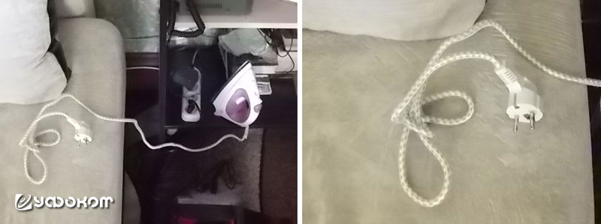
Рис. 4. «Бантик», завязанный кем-то на шнуре от утюга.

Именно конечная фаза активности Бани с 6 по 11 мая 2013 года стала наиболее пугающим и психологически сложным периодом как для Людмилы Петровны, так и самой Кати. Она ожидаемо включала в себя элементы типичного полтергейстного психотеррора. Феномен стал контролировать девочку, пытаясь завладеть, подчинить ее волю в целом ряде действий. Такое воздействие в том числе проявлялось физически. Во время активности Бани у девочки поднималась температура до 40°, что требовало вызова скорой помощи. При этом именно в начале этой фазы Бани сообщил, что скоро покинет квартиру Людмилы Петровны.
Начиная с 6 мая Катя стала контактировать с новыми потусторонними «друзьями», временно «злой мужчина» Бани сменился на неких «девочек», которые стали буквально руководить действиями ребенка, пытаясь ей диктовать поведение и характер взаимоотношений с бабушкой. Кроме того, у Кати стали появляться новые вещи. Например, она с улицы принесла маленькую куклу, которую ей подарила некая «девочка». Потом появился новый подарок – цепочка в маленькой коробочке. Как объяснила внучка, это был подарок бабушке от ее «потусторонней подружки», в качестве примирения.
В этот же период у Кати пропал аппетит, она стала отказываться от еды. Несколько раз еда в ее тарелке оказывалась сильно пересолена. Катя ссылалась на происки своей «подружки», которая таким образом вынуждала ее не есть эту еду. При этом невидимая «девочка» неоднократно просила Катю накормить ее саму, например, «налить рюмку и дать сухой лапши». Иногда Катя на глазах бабушки специально пересаживалась на диване, чтобы дать сесть свой «подружке».
В ночь с 9 на 10 мая Людмила Петровна проснулась примерно 03:00 с чувством глубокого беспокойства. Катя в эту ночь также ночевала у нее. На кухне бабушка обнаружила неизвестную детскую книгу, которая была открыта на определенной странице. Там были детские стихи и рисунок с изображением моря, детей и облаков. В облаках женщина увидела какую-то «страшную рожицу». Книга была новая, но женщина сообщила, что она не принадлежала ни ей, ни Кате. Это происшествие очень сильно напугало хозяйку, и поэтому утром 10 мая она выбросила все новые вещи (куколку, цепочку и книгу), связанные, по ее мнению, с полтергейстными проявлениями. Несколько раз также появлялись записки, на одной было написано «7 мая, 13:00». Как отмечает пенсионерка, в обоих случаях, почерк очень напоминал Катин, хотя девочка отрицала свою причастность к этому.

Исследования полтергейста Бани
26 апреля 2013 года, на пике активности феномена, Людмила Петровна обратилась в группу «Иркутск-Космопоиск». Исследователи посетили «беспокойную» квартиру 27 и 29 апреля, а также один раз в ноябре 2013 года, когда явления уже закончились. В конце апреля «Иркутск-Космопоиском» были проведены основные исследовательские мероприятия для этой категории явлений: опрос очевидцев и анкетирование, различные психологические тесты, фото- и видеосъемка, а также приборные измерения геофизических полей в квартире (рис. 5 и 6). При этом первый визит 27 апреля, когда эксперты не зафиксировали ничего необычного, прошел без присутствия Кати.
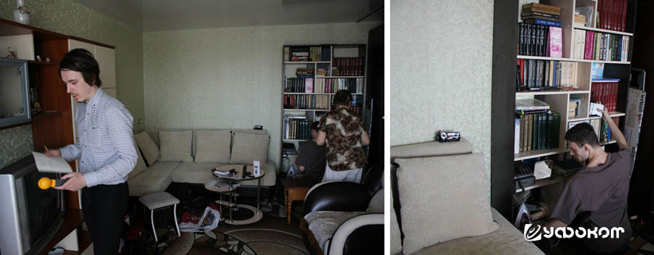
Рис. 5. Проведение измерений в квартире и установка системы видеонаблюдения группой «Иркутск-Космопоиск».

Проведенные психологические тесты с Катей, которые впоследствии были оценены психологом, выявили скрытые психологические конфликты у девочки, в частности возможный постоянный конфликт со старшим братом. Сама Катя при этом представляется довольно умной девочкой, склонной к фантазиям.
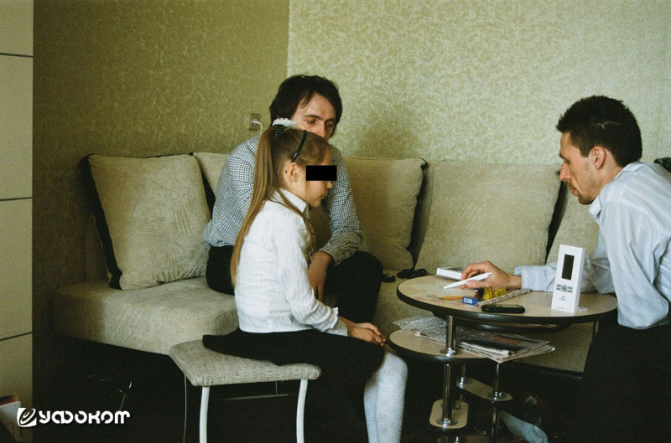
Рис. 6. Проведение психологических тестов с Катей.

Динамика происшествий ожидаемо возросла 29 апреля, в то время, когда в квартире находилась девочка. В этот день экспертами «Космопоиска» лично было зафиксировано несколько необъяснимых эпизодов. Прежде всего была получена записка от полтергейста с буквой «Я» (рис. 7), которая, вероятно, была адресована исследователям. Перед этим в беседе с девочкой ей задавали вопросы о том, кто «творит безобразия» в квартире бабушки. Она же и обнаружила записку на своем столе.
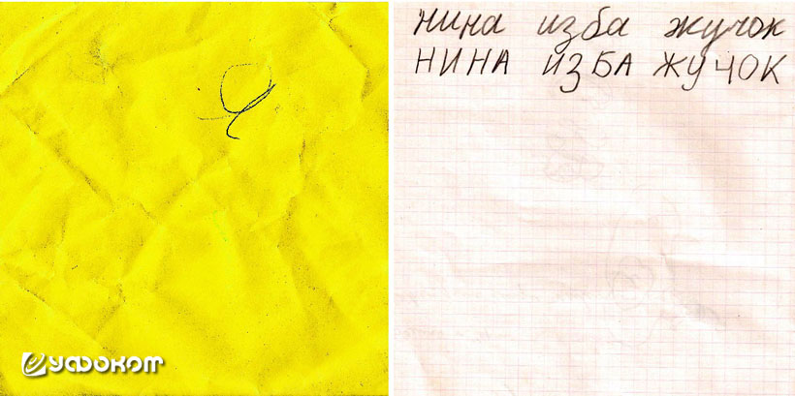
Рис. 7. Записка от полтергейста с буквой «Я» (слева) и пример почерка Кати (верхняя строчка) из психологического теста (справа).

Позже, когда группа уже собирала оборудование в зале, в них полетели стирательные резинки, которые до этого лежали на столе девочки (рис. 8). Когда же эксперты выходили из квартиры, им вслед были брошены различные предметы: копейки, пара туфель, металлическая ложка для обуви (рис. 9). Бабушка и внучка стояли в это время в прихожей, Катя была позади бабушки. В итоге предметы вылетели на лестничную площадку. Очевидцем этого стала также соседка, которая поднималась в этот момент к себе в квартиру.
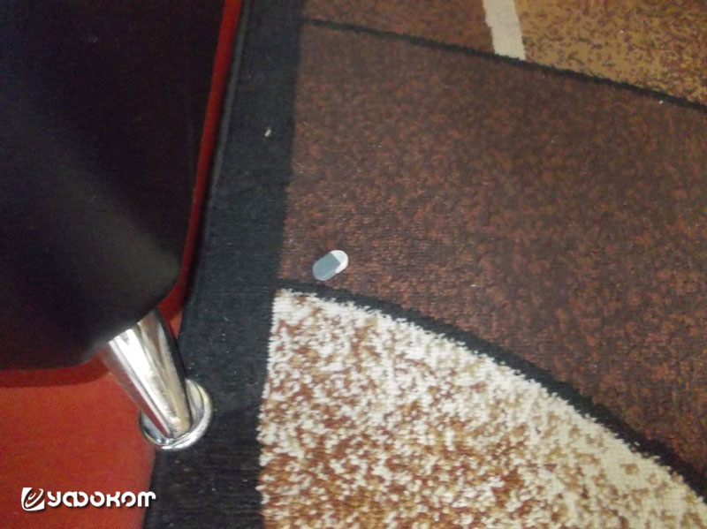
Рис. 8. Одна из резинок брошенная в исследователей «Иркутск-Космопоиск».

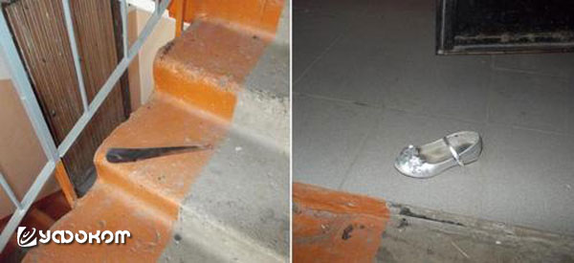
Рис. 9. Предметы, которые были брошены в исследователей из группы «Иркутск-Космопоиск» 29 апреля 2013 года.

В некоторых эпизодах с перемещениями удалось зафиксировать конец движения предметов. Например, было замечено, что одна из резинок летела по крутой параболической траектории. В этом случае создавалось впечатление, что девочка бросает предметы из-за своей спины, хотя сама она это отрицала. Предварительно в разговоре она отмечала, что в ряде случаев Бани «управлял ее движениями» и она «подневольно» могла физически брать предметы, чтобы потом бросить их. В тот же вечер, после ухода группы «Иркутск-Космопоиск», еще в течение 20 минут продолжалась череда полтергейстоподобных происшествий, в частности, на кухне были сброшены кувшин с водой и стеклянная вазочка, шваброй ударило Катю по голове и т. д.
Интересно отметить, что 29 апреля, т. е. практически все время нахождения исследователей в квартире, была включена система видеокамер, обзор которых покрывал все пространство однокомнатной квартиры. Видеокамеры были установлены с разрешения Людмилы Петровны и до прихода Кати, а чтобы девочка не узнала о факте съемки, предварительно они были замаскированы. Однако когда Катя уже была в квартире, то сообщила, что Бани ничего не будет делать, пока «его будут снимать». Исследователи демонстративно убрали все камеры, кроме одной в зале. Однако и в этом случае Бани «настаивал», что его снимают. Поэтому камера также была демонтирована и последующие за этим полеты предметов не были зафиксированы на видео.
Другим интересным наблюдением, стало сравнение характеристик высокочастотного электромагнитного поля (ЭМП), снятые в разные дни с помощью измерителя AТТ-2592 (50 МГц – 3 ГГц, доверительный интервал измерений ±50 мВ/м). Оказалось, что в день, когда в квартире была Катя (29 апреля), показатели ЭМП в среднем были в 2–5 раз выше, чем в день, когда девочки не было (27 апреля). Более того, была обнаружена локализованная электромагнитная аномалия в районе зала, откуда и происходили основные броски предметов. Разница между днями в этом месте была более кардинальной, например, по плотности энергии¹ в 63 раза (рис. 10). В этот же день именно из этой зоны в сторону исследователей полетели резинки. Важно отметить, что в момент измерений все доступные источники ЭМП в квартире (сотовые, ноутбуки, телевизор и пр.) были выключены. В квартире также не было роутера WI-FI, хотя это и не исключает его наличия у соседей.
Начиная с 13 мая 2013 года в квартире иркутской пенсионерки стало тихо. Предварительно за пару дней до этого Бани через Катю сообщил, что вскоре их покинет. Сама девочка, на первый взгляд, избавилась от «потустороннего» влияния. После окончания всех событий она практически не помнила ничего из произошедшего, в том числе «контакты» с Бани. По крайней мере, она так говорила. В ноябре 2013 года, по просьбе Людмилы Петровны, группа «Иркутск-Космопоиск» повторно посетила ее квартиру, так как женщина сообщила, что изредка стала слышать «детские шажки» в зале, но уже в отсутствии Кати. Пенсионерка беспокоилась, что феномен начал возвращаться. Однако ничего примечательного уже не было отмечено.
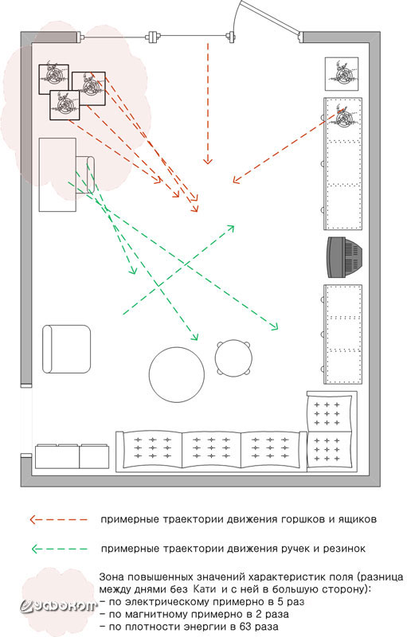
Рис. 10. Схема зала «беспокойной» квартиры с нанесенными траекториями передвижения предметов и зоной повышенных значений характеристик ЭМП.

Анализ и выводы
Исследуемый случай представляет собой классический случай «подросткового полтергейста» с ярко выраженным фокальным лицом (подростком) препубертатного периода и четко угадываемой сменой фаз активности феномена, в том числе включающей стадию психотеррора [1]. Последнее дополнительно свидетельствует о признаках так называемого «демонического» полтергейста с основными стадиями, проявляемыми в отношении Кати: инфицирование, подавление и непосредственно одержимость, выраженная сужением сознания, избирательной концентрацией на стимулах окружающей среды, состояниями овладения [2].
При этом, начальная стадия, т.е. «инфицирование», как правило, связана с типичным фольклорным мотивом, характерным для случаев «впускания нечистой силы», когда фокальное лицо находит неизвестный предмет на улице, приносит его домой и таким образом как бы делает возможной власть «нечистой силы» над собой. Например, так было в знаменитом случае девочки Элеоноры Цигун, которая нашла в лесу платок с монетой и взяла с собой, а на следующей день в ее доме уже активно стали летать предметы [3]. В данном случае феномен стал оказывать активное психологическое воздействие на Катю после того, как она принесла неизвестные вещи с улицы: куклу, цепочку. В целом славянской мифологии существовал запрет поднимать на улице, прежде всего на дороге и особенно на перекрестке, найденные вещи и даже прикасаться к ним [4]. Считалось, что, например, колдуны могли «переводить» нечистую силу в различные предметы, чтобы впоследствии черти могли перейти на того несчастного, кто нашел и взял с собой «зараженный» предмет.
После этого, уже во второй стадии (подавления), проявилась и так называемая «фаза контактов»: странные сны, голоса в голове, словесное общение с «невидимым другом» (в данном случае с «Бани» и «подружкой»). На этом же этапе часто происходит подавление воли, что характеризуется нарушениями функций сознания, памяти, чувства личностной идентичности и т.д. На наш взгляд, данная стадия довольно четко проявлялась начиная с 6 по 11 мая 2013 года, когда Катя находилась в существенной психологической зависимости от своих «невидимых друзей».
Здесь также вероятно выделяется другой типичный мотив с появлением «особенной книги», которую дилетант случайно читает (Людмила Петровна прочитала отрывок неизвестной книги на кухне) и «вызывает чертей» [5]. Интересно заметить, что этот эпизод происходит в три часа ночи («час волка», «время дьявола») в пятницу 10 мая, что может быть связано с уже другим мотивом, когда дьявол глумится над христианскими символами, «у дьявола все наоборот». Считается, что Христа распяли в пятницу в 3 часа дня, что символизирует жертву ради спасения мира, а «три часа ночи» это то же время как бы вывернутое наизнанку.
Признаки «одержимости» у фокальных лиц являются транскультурным паттерном и обнаруживаются во многих случаях полтергейста [2, 6, 7]. Это позволяет говорить о возможном наличии у таких агентов диссоциативных расстройств, в том числе и расстройств, определяемых в МКБ-10 как F44.3 («транс и одержимость»), при которых имеет место временная потеря ощущения себя как личности и полная неосознанность окружающего [8]. Однако в случае полтергейста Бани, «критическая точка» одержимости, вероятно не была достигнута.
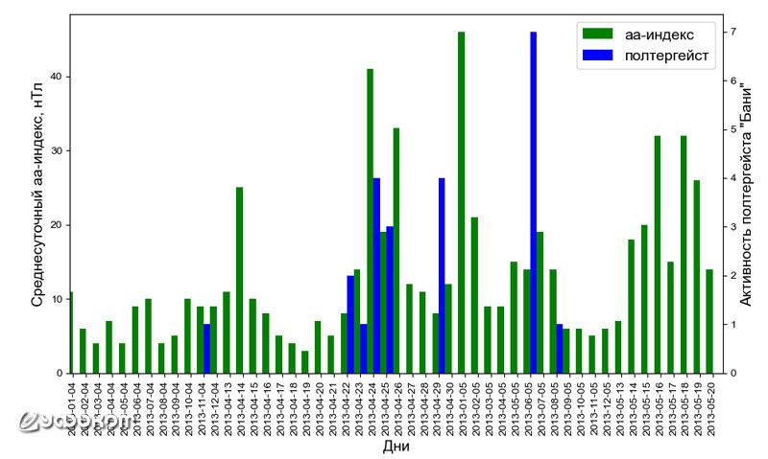
Рис. 11. График среднесуточного изменения аа-индекса и активности полтергейста «Бани».

Помимо общего критического анализа, традиционно оценивалось влияние внешних объективных факторов, в частности, уровней геомагнитной активности (аа-индекс) на протекание феномена. На определенную корреляцию аа-индекса с активностью полтергейста указывает целый ряд исследований [см., например, 9]. В нашем случае мы сопоставили среднесуточный аа-индекс с периодом протекания полтергейста Бани, т.е. с 11 апреля по 13 мая 2013 года (рис. 11). При этом активность полтергейста (правая ось Y) рассчитывалась исходя из количества различных эпизодов феномена в конкретный день. Например, несколько бросков резинки оценивались как один эпизод (1 балл), а подпрыгивание бутылки с водой и включение крана как два разных эпизода (2 балла). Общий визуальный анализ графика позволяет сделать вывод о том, что активность, в целом, совпала с повышенными значениями аа-индекса в этот период. Практически во всех случаях активные эпизоды происходили в день или за несколько дней до всплеска геомагнитной активности, что хорошо согласуется с результатами исследования Герхарта и Персинджера [9]. Однако в двух случаях наиболее «беспокойные» дни 29 апреля и 6 мая наблюдались спустя 5 дней после максимальных значений аа-индекса (24 апреля и 1 мая соответственно) для апреля – мая 2013 года.
Дополнительно для оценки их взаимосвязи мы оценили линейную регрессию между двумя этими показателями (рис. 12). Из рисунка 12 можно осторожно заключить, что повышение аа-индекса может несколько увеличивать активность полтергейста.
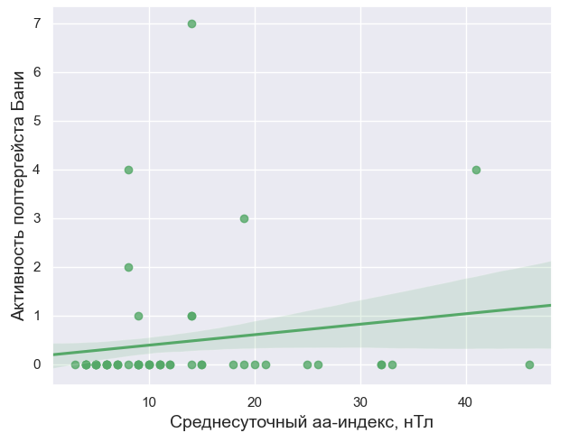
Рис. 12. Линейная регрессия между среднесуточным аа-индексом и активностью полтергейста Бани.

Примечания
1. Так называемый вектор Умова – Пойнтинга, т.е. вектор плотности потока энергии электромагнитного поля, численно равный потоку энергии через малую площадку единичной площади, перпендикулярную направлению потока.

Литература
1. Агеенкова, Е. К. Социально-психологические аспекты поведения «фокальных лиц» при полтергейстных явлениях / Е. К. Агеенкова, Н. В. Томин, И. С. Бутов // Мир науки. Педагогика и психология. – 2019. – №6. – Том. 7. – С. 1–19.
2. Томин, Н. Явление одержимости при полтергейсте. Рукопись / Н. Томин. – Иркутск, 2015. – 23 с.
3. Price, H. Poltergeist Over England: Three Centuries of Mischievous Ghosts / H. Price. – London: Country Life Ltd, 1945. – 684 p.
4. Левкиевская, Е Е. Дорога // Славянские древности. Этнолингвистический словарь; под ред. Н. И. Толстого. – М., 1999. – Т. 2. – C. 124–129.
5. Мельникова, Е.А. Отчитывание бесноватых: практики и дискурсы / Е.А. Мельникова // Антропологический форум. – 2006. – №4. – С. 220–263.
6. Бутов, И. С. Архивные свидетельства о «самовольных экзорцизмах» в Российской империи в XIX – первой половине XX века / И. С. Бутов, Н. В. Томин // Религиоведение. – 2020. – №2. – С. 62–76.
7. Walusinski, O. Possessions Including Poltergeist: «Are You There, Madness?» / O. Walusinski // Front Neurol Neurosci. – 2018. – №42. – P. 59–71.
8. Томин, Н. В. «Куриная печать» зла или некоторые демонологические аспекты полтергейста / Н. В. Томин // Аномалия. – 2012. – № 4. – С. 18–24.
9. Gearhart, L. Geophysical variables and behavior: IMXIII. Onset of historical Poltergeist episodes with sudden increases in geomagnetic activity / L. Gearhart, M. A. Persinger // Perceptual and Motor Skills. – 1986. – № 62. – Pp. 463–466.
Экспертное мнение кандидата психологических наук, доцента кафедры клинической и консультативной психологии Белорусского государственного университета им. М. Танка (Минск) Е. К. Агеенковой.
При анализе описания явлений полтергейста (ПГ), изученных Н. В. Томиным в г. Иркутске, он делает два важных вывода:
Исследуемый феномен, по мнению Н. В. Томина, представляет собой классический случай «подросткового полтергейста», на что указывает связь аномальных событий с присутствием фокального лица – девочки Кати в возрасте 9 лет, которая в будние дни находилась в квартире у бабушки (Людмилы Петровны), в присутствии которой возникали эти аномальные явления. Случаи ПГ заключались в следующем: 1) неоднократное перемещение «лечебных жуков», которые разводила бабушка в контейнере с землей, на ее голову; 2) «неизвестный невидимка стал бросать землю, по всей видимости, из коробки с жуками, на голову и спину бабушки»; 3) «стали поочередно опрокидываться цветки в горшках, на пол с подоконника были сброшены два больших ящика с рассадой»; 4) со стола Кати исчезли несколько книг, которые потом появились на своем прежнем месте; 5) «в ванной были обнаружены лужи воды» при попытке бабушки их вытереть, она и стоящая рядом девочка были облиты водой; 6) «в ванне сам по себе открылся кран. При этом в ней оказалась пустая пластиковая бутылка, которая стала наполняться водой», и которая при попытке ее взять «выпрыгивала и снова обливала бабушку с внучкой»; 7) «Катя обнаружила, что её тетрадка с домашним заданием была очень сильно намочена»; 8) «в этот день опрокидывался кувшин с водой и чайник, заливая кухню водой»; 9) «полтергейст начал кидаться в Людмилу Петровну ручками и резинками с учебного стола Кати», которая в это время сидела за столом; 10) «в шкафу были обнаружены связанные бантиком Катины колготки», а также «рядом со шкафом, схожим «бантиком» был перевязан шнур утюга».
Н. В. Томин делает вывод, что описываемые явления ПГ могли осуществляться самой девочкой. При этом автор считает, что в случаях ПГ в ее поведении обнаруживаются признаки «одержимости» и состояние «овладения». Данное мнение он обосновывает наличием следующих психофизиологических феноменов, проявлявшихся у Кати: 1) девочка стала вслух беседовать с «новым “другом”» (Бани), ответы которого возникали у нее в голове или во сне, которого она видела как «злого мужчину с красными глазами и страшными белыми зубами» и который, с ее слов, «мог вселяться в её тело и управлять её движениями»; 2) «В моменты проявления «шумного духа» у неё, как правило, поднималась температура, начинала болеть голова, плохо видели глаза, на теле проявлялись покраснения», она «не могла толком кушать, отдыхать», «во время активности Бани у девочки поднималась температура до 40˚, что даже приходилось вызывать скорую помощь», у нее «пропал аппетит, она стала отказываться от еды»; 3) «Бани» накануне сообщил Кате, что устроит им с бабушкой «банный день», который проявился в случаях ПГ, связанных с водой; 4) со слов Кати, в случаях запускания предметов с ее стола в сторону бабушки «кто-то выхватывает у неё авторучку из рук и отбрасывает в сторону бабушки»; 5) ответственность за завязывание бантиком колготок и шнура утюга, со слов Кати, «Бани переложил на некую “маленькую добрую девочку”»; 6) позднее «Бани сменился на неких «девочек», которые стали буквально руководить действиями ребёнка, пытаясь ей диктовать поведение и характер взаимоотношений с бабушкой»; 7) со слов Кати «после окончания всех событий она практически ничего не помнила из произошедшего, в том числе “контакты” с Бани».
При этом, как указывает Н. В. Томин, «последнее дополнительно свидетельствуют о признаках так называемого ʺдемоническогоʺ полтергейста с основными стадиями, проявляемыми в отношении Кати: инфицирование, подавление и непосредственно одержимость, выраженная сужением сознания, избирательной концентрацией на стимулах окружающей среды, состояниями овладения».
Необходимо отметить, что Н. В. Томин провел тщательное исследование событий ПГ, происходящих с девочкой Катей на квартире ее бабушки Людмилы Петровны: описаны отдельные предшествующие события в семье Людмилы Петровны; подробно описаны сами полтергейстные явления и последовательность их возникновения; выделено «фокальное лицо» (девочка Катя), которое, по обоснованному выводу автора, осуществляло полтергейстные действия; опрошена сама Катя на предмет понимания ею данного феномена; описаны ее психические и физиологические состояния в тот период. Проведена даже оценка физических состояний окружающей среды в квартире, где происходили данные явления. Именно на основании проведенных исследований автор сделал вышеотмеченные выводы.
Однако необходимо отметить, что для понимания причин возникновения явлений ПГ в квартире, где периодически совместно проживали бабушка и ее внучка, а также постановки диагноза «одержимость», этих сведений недостаточно. Для более точного понимания психологической природы данного полтергейста необходимо найти ответы на ряд вопросов.
1. Имели ли место проявления ПГ на квартире родителей Кати в тот период, когда она там находилась? Это весьма важные данные, т.к. представленная Н. В. Томиным информация дает основание предполагать, что описанные проявления ПГ являются негативной реакцией девочки или на бабушку, или на ее квартиру, или на изоляцию от родителей и братьев. Описанные феномены ПГ предположительно могут быть проявлением протестной реакции ребенка на нежелательные для нее контакты или изоляцию от желаемых. Появление «Бани» и «девочек» в таком случае может объясняться психологической защитой и рационализацией неприемлемых агрессивных ее действий по отношению к своей бабушке. При этом необходимо обратить внимание на следующее объяснение поведения девочки, данное ею или бабушкой (из отчета это ясно): «Бани сменился на неких «девочек», которые стали буквально руководить действиями ребёнка, пытаясь ей диктовать поведение и характер взаимоотношений с бабушкой». Возникает вопрос, который, к сожалению, исследователь не уточнил: какие именно «взаимоотношения с бабушкой» индуцировались этими нематериальными «субъектами»? Возможно ответ на него как со стороны бабушки, так и девочки помог бы раскрыть суть конфликта, который явился триггером явлений ПГ в данной квартире.
2. Почему полтергейст наблюдался только на квартире бабушки? В исследовании указывается, что на квартире бабушки, где происходили события, девочка находилась только в будние дни, при этом она, похоже, ночевала дома. Возникает ряд вопросов: «Почему она не была дома со своей семьей в тот период?»; «Как она реагировала на отсутствие родителей и своих братьев?»; «Как она реагировала на необходимость проживания именно с бабушкой?»; «Какие у нее сложились взаимоотношения с бабушкой?»; «Каковы были взаимоотношения в семье до размена квартиры»; «Какие события предшествовали началу проявления ПГ на квартире бабушки, и после каких событий они прекратились?». Ответы на эти вопросы моли бы также дать представление о негативной реакции девочки на контакт с бабушкой в квартире последней.
3. Как полтергейстные события описывают и объясняют девочка и ее родители? Из отчета не всегда ясно, с чьих слов (бабушки или девочки) описывались как случаи ПГ, так и особенности поведения и состояния девочки. Характер излагаемого материала указывает на то, что основным информантом являлась бабушка. Однако она могла создавать одностороннюю картину событий и выгодное для нее их толкование. Несомненно, что необходимо было более углубленно поговорить с девочкой, однако эта процедура требует согласия ее родителей и присутствие их, а также психолога или психотерапевта при разговоре. Необходимо было также поговорить с родителями Кати на предмет их понимания происходивших ПГ-явлений на квартире бабушки.
4. Какие соматические расстройства были диагностированы врачами у девочки в период описываемых полтергейстных событий? Из текста отчета не ясно, когда именно в моменты проявления «шумного духа» у Кати «поднималась температура, начинала болеть голова, плохо видели глаза, на теле проявлялись покраснения ˂…˃ Не могла толком кушать, отдыхать». Это было всегда в период с 22 по 26 апреля, когда «произошло порядка 15 полтергейстных эпизодов», или только в начале мая 2013? В отчете также отмечены недомогания Кати с «6 по 11 мая 2013 года» и «начиная с 6 мая», которые заключались в повышении температуры до 40˚, что «даже приходилось вызывать скорую помощь», а также «В этот же период у Кати пропал аппетит, она стала отказываться от еды». Это важная информация, однако в отчете не указано, какое именно расстройство было тогда диагностировано у ребенка. Представленная Н. В. Томиным информация дает основание выдвинуть предположение, что у ребенка развивалось какое-то болезненное соматическое расстройство, сопровождающееся психопатологическими симптомами, которое могло послужить триггером описанных проявлений ПГ и объяснить появление «Бани» и «девочек» галлюцинаторными эффектами. С другой стороны, соматические проявления, наблюдавшиеся у Кати, могли быть вегетативными реакциями на сильный психоэмоциональный стресс.
5. Можно ли объяснить поведение девочки как проявление одержимости? На основания анализа особенностей поведения и состояния девочки в ситуациях ПГ Н. В. Томин обнаружил признаки «одержимости» и состояние «овладения». Однако при этом он не указал, какими именно критериями он пользовался для постановки этого диагноза. В связи с этим необходимо отметить, что в настоящее время в медицинской и научной среде обычно для оценки этих психических состояний используются критерии Международной классификации болезней (МКБ-10). Здесь они классифицируются как психические расстройства «F44.3 Транс и одержимость» и описываются следующим образом: «Расстройства, при которых имеется временная потеря как чувства личностной идентичности, так и полного осознавания окружающего. В некоторых случаях отдельные поступки управляются другой личностью, духом, божеством или “силой”. Внимание и осознавание могут ограничиваться или фокусироваться на одном-двух аспектах из непосредственного окружения и часто наблюдается ограниченный, но повторяющийся набор движений, поз и высказываний».
Несомненно, что часть характерных проявлений этого расстройства можно обнаружить и в поведении девочки Кати во время ПГ-событий, например, якобы навязанные ей действия и особенности взаимоотношений с бабушкой со стороны неких нематериальных субъектов. Однако в МКБ-10 имеется также ряд исключений, когда схожие симптомы не могут быть определяться как психическое расстройство категории «Транс и одержимость», например, «состояния, связанные с острыми или преходящими психотическими расстройствами», когда «состояние транса тесно связано с любым физическим расстройством (таким как височная эпилепсия или черепно-мозговая травма) или интоксикацией психоактивными веществами» и другие патологии. Имеется и еще один существенный момент: «одержимость» – это клинический диагноз. В связи с этим определить наличие этого расстройства у девочки могут только врачи-психиатры. Однако в отчете нет указаний, что ее осматривали специалисты этого профиля. Нет также врачебных данных, объясняющих физические недомогания ребенка, а также сведений о дальнейшем развитии этой ситуации. При этом, как было показано выше, поведение девочки может быть объяснено как поведение вполне нормального ребенка, попавшего в ненормальную для него ситуацию. Если короче, я согласна с мнением Н. В. Томина, который указал в своем отчете, что «в случае полтергейста Бани, “критическая точка” одержимости, вероятно не была достигнута». Могу также добавить, что при отсутствии достаточного количества информации я бы тоже остереглась относить поведение Кати в описанных ПГ-ситуациях к психическому расстройству, характеризуемому как «транс и одержимость». Мне кажется, что в неклинических случаях «навязчивых действий» более уместно использовать такое вполне нейтральное и неклиническое определение как «особое психическое состояние».
6. Какие выводы о природе полтергейста можно сделать на основании сведений о физическом состоянии среды? Весьма интересным, с моей точки зрения, является использование Н. В. Томиным «ряда внешних объективных факторов, в частности уровней геомагнитной активности (аа-индекс)». Автор сослался на ряд авторитетных исследований, в которых отмечается связь «аа-индекса с активностью полтергейста». В настоящее время такие внешние факторы как геомагнитная и солнечная активность рассматриваются как триггеры изменений эмоционального и физического состояния человека. Я могу также сослаться на исследования А.Л. Чижевского, осуществленные в начале прошлого столетия (Чижевский А. Л. Космический пульс жизни. М.: Мысль, 1995. 768 с.). Пожалуй, он первым обнаружил, что массовые движения и в целом «всемирно-исторический процесс» детерминированы деятельностью Солнца. Он вывел закон, гласящий, что «состояние предрасположения к поведению человеческих масс есть функция энергетической деятельности Солнца» (с. 701). Несомненно, нельзя исключать воздействие данных факторов на ПГ-явления, однако его механизм в настоящее время недостаточно изучен.
Я хотела бы отметить, что при всем моем осторожном и критическом отношении к некоторым сторонам исследования иркутского полтергейста «Бани», данный феномен является классическим, как его назвал Н. В. Томин, «подростковым полтергейстом». Мой критический анализ нисколько не умаляет наблюдений и анализа событий, осуществленных Н. В. Томиным. Несомненным достижением его исследований является признание того факта, что, казалось бы, загадочные полтергейстные действия осуществляются не «потусторонними» силами, а вполне реальными людьми (хотя я не отрицаю и физические составляющие этого феномена). Мне хотелось только подчеркнуть, что обнаруженный Н. Томиным «человеческий фактор» в проявлениях полтергейста требует решения новых исследовательских задач с привлечением знаний из области психологии и медицины, а также использование исторических свидетельств о подобных феноменах.

Никита Томин • 30.09.2020

